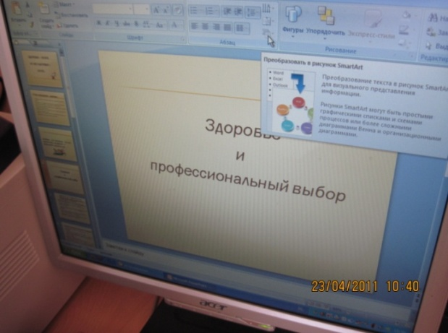

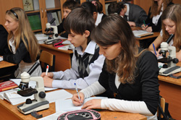
Выпускники 9-х и 11-х классов и их родители!
На базе МОУ «Гимназия №5» реализуется проект
«Профессиональное самоопределение» или «Чем мне заниматься».
Не определившихся или сомневающихся в выборе профессии
приглашаем на консультацию и практические занятия
каждую среду и четверг
в 13.00 кабинет №19 к Худяковой Людмиле Петровне.

